Lieve mensen,

Hopelijk zijn jullie het nieuwe jaar goed binnengegaan!

Rond de jaarwisseling kwam ik in gesprek met iemand over de “Toestand in de Wereld” en heel hoopvol zei hij: “Samen komt het goed.” Treffender kan het niet. Een mooie intentie voor het nieuwe jaar. Samenzijn, Samenwerken en in verbinding zijn.
Alle huidige problemen in de wereld komen voort uit lager bewustzijn, niet in verbinding zijn en niet kunnen samenwerken.

Sri Bhagavan: Unless man is transformed, you cannot create a new world.
Tenzij de mens transformeert, kun je geen nieuwe wereld creëren.

Sta s.v.p. een moment stil bij onderstaande Teachings:

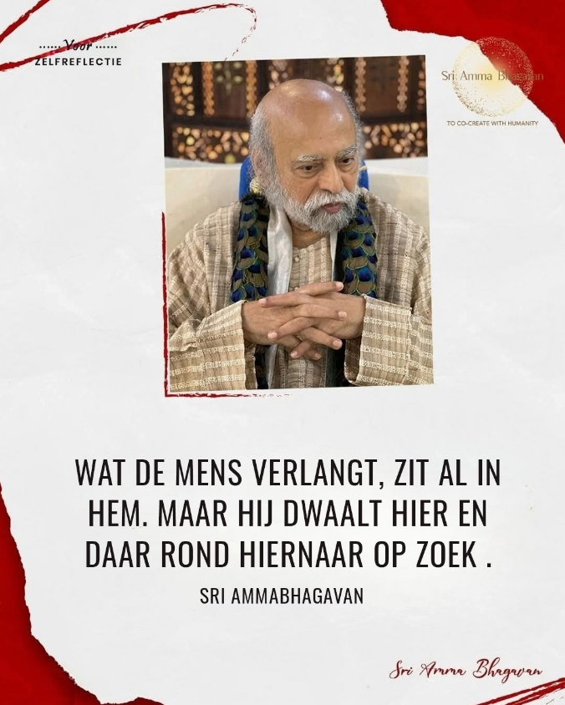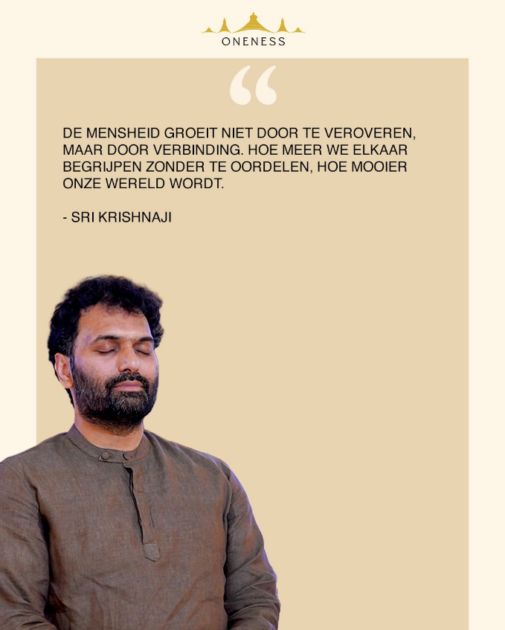

Innerlijke Transformatie naar Hoger bewustzijn is de sleutel om de kwaliteiten van geluk, vreugde, samenwerken en verbinding in onszelf te kunnen aanboren.

Zie ook verderop in deze Nieuwsbrief: Gelukkige mensen creëren een gelukkige wereld.

De volgende onderwerpen komen aan de orde in deze nieuwsbrief:

- Uitleg sri bhagavan over het belang van geluk voor de mensheid
- Teaching van sri amma over grace en sacredness
- DI AVOND 3 FEBR – OPEN ONENESS BIJEENKOMST RVB, ENSCHEDE
(Nieuw: Vanaf 19:15 uur - Inloop met Klankschalen door Wim!)
- DI AVOND 17 FEBR - GIFT OF ANANDA (GOA), ONLINE – THEMA RELATIES
- 22 MAART/ 26 APRIL - SRI PARAMJYOTHI AMMABHAGAVAN ANANDA DEEKSHA JOHANNESKERK TWEKKELO

Uitleg sri bhagavan over het belang van geluk voor de mensheid

Gelukkige mensen creëren een gelukkige wereld, zegt Sri Bhagavan.
“Gelukkige mensen creëren op natuurlijke wijze een gelukkige en gezonde samenleving, die gekenmerkt wordt door een gevoel van samenwerking en verbondenheid. Zulke samenlevingen hebben van nature de neiging om individuen te voeden en te ondersteunen, in plaats van een competitieve en sterk op zichzelf gerichte samenleving die alleen maar onzekerheid, hebzucht en egoïsme in mensen aanwakkert. We geloven (als mens) dat bepaalde dingen ons gelukkig zullen maken—opleiding, carrière, gezin, geld, plezier maken, enzovoort. De waarheid is dat deze dingen ons inderdaad plezier geven. We denken dat plezier hetzelfde is als geluk, maar we zijn het geluk in ons leven kwijtgeraakt.”

Om echt geluk in ons leven te ervaren is Hoger bewustzijn nodig, dit is de shift die we als mensheid dienen te maken voor een meer leefbare wereld.

Materieel gezien staan we als mensheid aan de vooravond van een Gouden Tijdperk gebaseerd op AI en Wetenschap en Technologie. Willen we echter van die materiele vooruitgang kunnen genieten, gelukkig zijn en ons veilig voelen in een vreedzame wereld dan hebben we ook een innerlijke Gouden Tijdperk nodig.

Sri AmmaBhagavan hebben wel eens verteld dat hun missie al 850 jaar in voorbereiding is vanuit het Licht, vanuit Het Grote Licht van Compassie.

Alle programma’s van GAM, de Golden Age Movement van Sri AmmaBhagavan, en Oneness, de Movement van Sri Preethaji en Sri Krishnaji, zijn bedoeld om het innerlijke Gouden tijdperk mogelijk te maken op aarde.

Teaching over en Genade en Sacredness

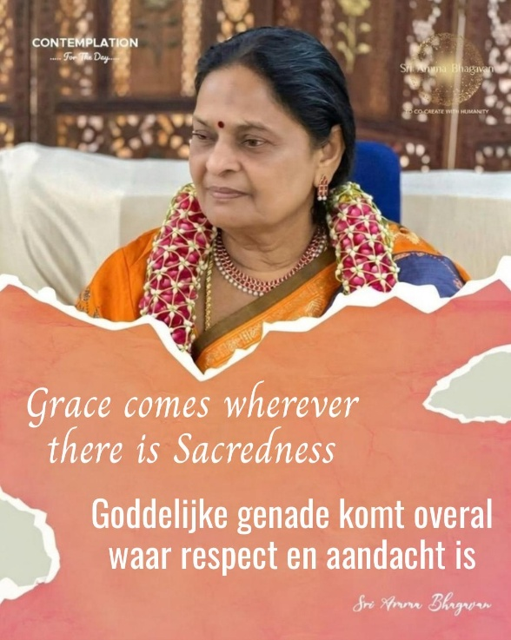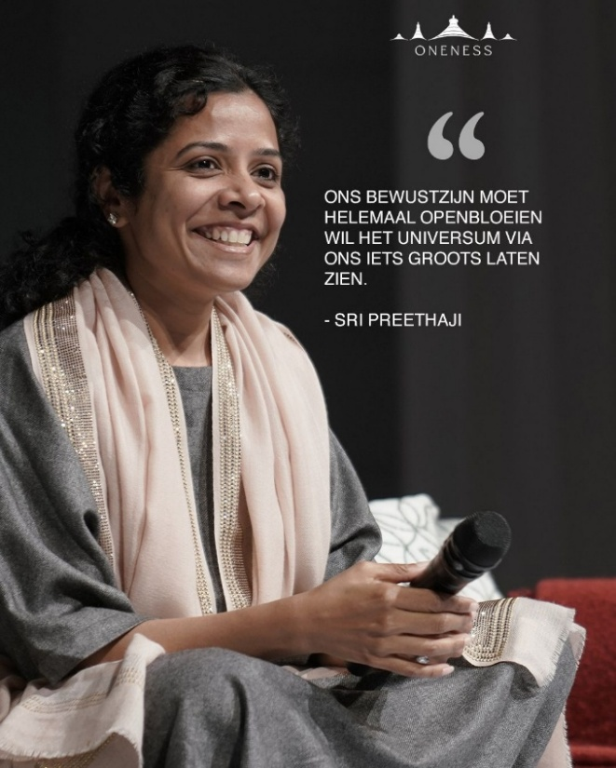
Het Goddelijke, de Bron, het Universum of welke namen je er ook maar aan wilt geven, Het reageert op de innerlijke staat van de mens. Het Goddelijke is in alles wat leeft en is ook de diepste essentie in onszelf.

De oude pastoor zei eens: “De mens moet niet naar boven wijzen en God de schuld van alle ellende op aarde geven. We moeten zelf de menslievendheid van God toonbaar maken.”

Door respect, aandacht en menslievendheid kunnen we instrument zijn voor de Goddelijke genade op aarde.

Het doel van het leven is om in Oneness / Eenheid te leven en werkelijke compassie te voelen voor alles wat leeft.

Ervaring van transformatie – Shampa Nan:

Ik ben een toegewijde van Sri Amma Bhagavan. Ik neem al meer dan tien jaar deel aan de 81.000 DY en aan verschillende Oneness processen, homa's en bijeenkomsten. De genade van Sri Amma Bhagavan hebben me van binnenuit getransformeerd. Ik ben hier heel dankbaar voor.

Ik ben nu geduldiger. Ik kan wachten tot dingen op het juiste moment gebeuren. Mijn boosheid is grotendeels verdwenen. Sterker nog, ik word tegenwoordig nauwelijks nog boos. Dit geeft me veel verlichting wat betreft emotionele stabiliteit. Tegenwoordig raak ik niet meer zo snel gekwetst. Ik kan me in de ander verplaatsen en begrijpen waar hij/zij vandaan komt. Zelfs als ik gekwetst raak, gaat het snel weer over. Het raakt me niet meer. Ik begin te beseffen dat het Hogere de auto van ons leven bestuurt. Dit inzicht heeft me enorm opgelucht, omdat ik me nu niet meer zo veel zorgen maak. Soms, als ik me zorgen begin te maken, zie ik hoe mijn gedachten me parten spelen. En dan keer ik terug naar mijn kalme gemoedstoestand. De laatste tijd ben ik veel tevredener. Ik vergelijk mezelf niet met anderen. Ik heb geen haast om dingen gedaan te krijgen. Ik ben blij met hoe het nu met me gaat.

Dank u wel Sri AmmaBhagavan voor mijn innerlijke transformatie en de voorspoed in mijn leven.

DI AVOND 3 FEBR – OPEN ONENESS BIJEENKOMST IN DE RVB

Open voor iedereen, voor leden van de 81.000 DY en voor niet leden.

Plaats: Ruimte voor Balans Potsweg 15b 7523 CA Enschede
Tijd: 19.15 - 21.30 uur
Kosten: € 5,-

Nieuw: We beginnen onze avonden nu met een voorafje.

Het is goed om minimaal een kwartier eerder te komen dan voorheen.
We beginnen nu vanaf 19:15 uur - met Klankschalen door Wim!

Programma van de avond:
- 19:15 uur - Voorafje met de klankschalen door Wim
- 19:30 uur - 21 min Stilte Meditatie
- Teaching en Contemplatie
- Uitwisseling, Ruimte voor vragen, persoonlijke ervaringen en/ of delen
- Ananda Overdracht
- Afsluiting met dans

DI AVOND 17 FEBR - GIFT OF ANANDA (GOA)
Tijd: 18:00 – 21:00 uur. / Aanmelden bij Rob
Kosten € 30,- pp / Minima in overleg.
Deze cursus wordt online gegeven door Tejasa vanuit India.
Thema: RELATIES

De GOA is meer dan alleen een introductiesessie.
Iedereen die meer over de GAM (Golden Age Movement) wil weten kan eraan meedoen. Naast de introductie staat elke les ook in het teken van innerlijke transformatie, elke keer een nieuw aspect.

Mensen die al aan GAM deelnemen kunnen zeker blijven deelnemen aan de GOA en herhalen. Tejasa helpt je in de GOA cursus om je bewust te worden van je innerlijke wereld en om stapje voor stapje je onverwerkte pijnen te helen. Het is steeds weer vernieuwend en verdiepend zelfs als je al langere tijd hebt meegedaan.

Elke GOA helpt je verder in dit groeiproces in de staat van Ananda door steeds een nieuw aspect van jouw innerlijk lijden op te lossen.

Ananda is je natuurlijke staat van vreugde.
Ananda is de oplossing voor alle problemen in het leven.
Ananda = Gezondheid
Ananda = Vreugde
Ananda = Goede relaties, enz.

sri paramjyothi ammabhagavan ananda deeksha – johanneskerk twekkelo

NIEUWE DATA OM ALVAST IN UW AGENDA TE ZETTEN:
- ZONDAGMORGEN 22 MAART
- zONDAGMORGEN 26 APRIL

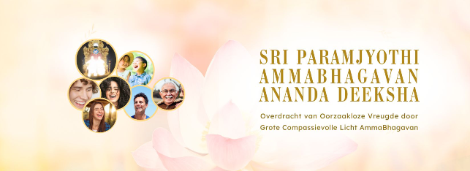
Open voor iedereen, voor leden van de 81.000 DY en voor niet leden.
Ook Familie, vrienden en kennissen zijn van harte welkom.

Deze bijeenkomst staat helemaal in het teken van het Helen en Vrijmaken van het Innerlijke kind, door Ananda met Lachen.

📍 Praktische informatie
- Datum: Zondag 22 maart en 26 april
- Tijd: 11.00 – 13.00 uur (inloop vanaf 10.45 uur.)
- Locatie: Johanneskerk Twekkelo, Twekkelerweg 110, Enschede
- Bijdrage: € 10,-
- Meenemen: Nieuw flesje water zonder koolzuur
- Aanmelden: 06-10528928 of mail naar rob@innercenter.nl
(Aanmelden wordt op prijs gesteld i.v.m. het inrichten v/d zaal)
- Contactpersoon: Rob Ruhmann: 06-10528928

Laat je raken en geef jouw innerlijke kind een kans om zich vrij te voelen.

💖 Van harte welkom!

De organisatoren: Marcel N, Marcel O, Nelleke, Peter, Rob, Sylvia en Wim

Hieronder onze agenda voor februari 2026:
 | Live/Online-bijeenkomsten in februari 2026 |  | Plaats | Aanvang
 | Zon 1 feb | Volle Maan Deeksha | Thuis online | 13:30 + 17:30 uur
 | Di 3 feb | Open Oneness Bijeenkomst-Ananda | RvB-Enschede | 19:15 uur
 | Zon 8 feb | MANIFEST | Thuis online | 18:00 - 21:30 uur
 | Di 17 feb | GIFT OF ANANDA | Thuis online | 18:00 – 21:00 uur
 | Zat 28 feb | Darshan Bhagavan | Thuis online | 13:00 – 16.00 uur
 | Di 3 mrt | Open Oneness Bijeenkomst-Ananda | RvB-Enschede | 19:15 uur
Voor de mensen die niet naar India kunnen, komt India bij je thuis:
- Iedere vrijdagavond om 19:00 uur online Intentie.
Zoom 768-510-5413 ww 745689
- Iedere maandagavond om 19:00 uur online meditatie en Deeksha.
Zoom 768-510-5413 ww 745689
- Wekelijkse lessen van O&O op woensdagavond: 18:30 uur.
Zoom 812-1447-5445 ww 564897
- Iedere ochtend van 07:30 – 07:45 uur Aalaya Darshan herhaling (behalve zondag).
- Iedere middag van 13:30 – 13:45 uur Aalaya Darshan herhaling (behalve zondag).
- Iedere avond van 18:30 – 18:45 uur Aalaya Darshan herhaling (behalve zondag).
Meer informatie: www.onenessenschede.nl
Of via mail met Rob, rob@innercenter.nl of app/tel 06-10 52 89 28

Hartelijke groet, Jos - Marcel – Rob
Als je geen nieuwsbrief meer wilt ontvangen, beantwoordt deze mail met als onderwerp NEE

